Коммерческое предложение ShopNailArt.ru
по продаже слайдеров для маникюра


Тел.: +79083215155 (Viber)
Email: info@shopnailart.ru
https://shopnailart.ru

Здравствуйте, уважаемые партнёры!
Предлагаем Вам рассмотреть возможность сотрудничества с компанией ShopNailArt.ru .

- Наша компания занимается производством наклеек для маникюра с 2012 года.
- Мы предлагаем Вам самые выгодные цены ( от 7 руб. ). Гибкая система скидок позволяет выбрать самый выгодный вариант сотрудничества.
- Работая с нами, Вы получаете в распоряжение наше производство без расходов на оборудование и его обслуживание, расходные материалы и другие расходы и издержки производства. Мы дадим подробную консультацию по всем интересующим Вас вопросам, а также предоставим бесплатные образцы продукции.
- В нашем каталоге Вы найдете широкий ассортимент дизайнов (более 1500).
- Для производства по Вашим макетам мы принимаем макеты в любых форматах, консультируем дизайнеров, предоставляем инструкции для разработки макетов.

Слайдеры ShopNailArt.ru - это:
- Высокое качество печати. Плавные полутона классических слайдеров на эластичной, тонкой пленке.

- Высокая детализация 3D и Aero слайдеров. Точная цветовая передача.

- Четкие рисунки фольгированных слайдеров. Золотые, серебряные, голографические и другие цвета фольги.

- Актуальные дизайны, постоянно пополняющийся каталог.

- Полный комплект сопроводительных документов.

- Лучшие цены на рынке.

- Изготовление слайдеров под Вашим бредом.

Мы производим:

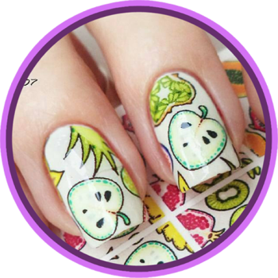  Слайдер-дизайн | 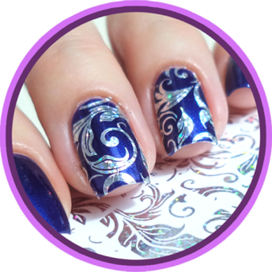  Фольгированный  слайдер-дизайн | 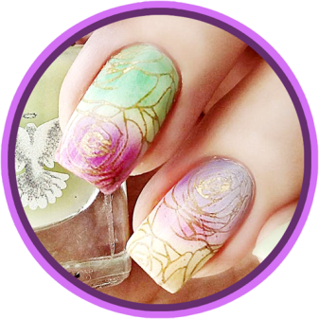  Слайдер-дизайн  “Рисунок+фольга”
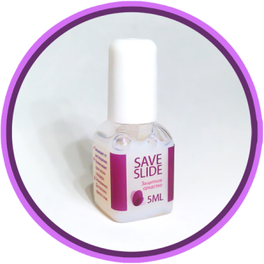  Защитное средство  SAVE SLIDE | 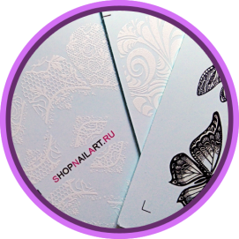  Cлайдер-дизайн  AERO Collection | 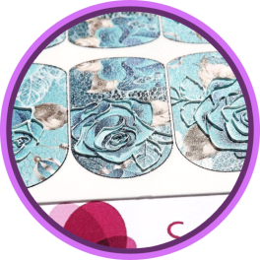  3D  Cлайдер-дизайн

Оптовые цены и условия

Оптовые цены на Слайдер-дизайн (руб/шт)
ВНИМАНИЕ! На сайте заказ оформляется по розничным ценам.
Сумма заказа с учетом оптовой скидки рассчитывается менеджером после оформления заказа.

Объем заказа (шт.)* | от 50 | от 100 | от 250 | от 500 | от 1000 | от 3000 | от 5000** | от 10000**
Вид слайдер-дизайна
MINI Collection | 19 | 17 | 15 | 14 | 12 | 10 | 8,5 | 7,5
Классические | 22,5 | 20 | 18 | 16 | 14 | 12 | 10,5 | 9,5
Фольгированные | 30 | 27 | 23 | 20 | 19 | 17 | 14,5 | 12,5
Рисунок + Фольга | 40 | 35 | 30 | 25 | 24 | 22 | 18 | 17
Аэрография | 40 | 35 | 30 | 25 | 24 | 22 | 18 | 17
3D | 54 | 49 | 45 | 43 | 42 | 41 | 39 | 38

*Объём заказа - это общее количество всех товаров в заказе (фольгированных слайдеров, классических, MINI Collection и переводной фольги).
Срок изготовления зависит от тиража, рассчитывается индивидуально.
Акционные и оптовые скидки не суммируются.
** Возможны индивидуальные условия и договорная цена.
На нашем сайте Вы можете скачать наш каталог для удобной загрузки товаров на Ваш сайт или в соц. сеть в формате XL и JPG.

Упаковка и товарный вид слайдер-дизайна.

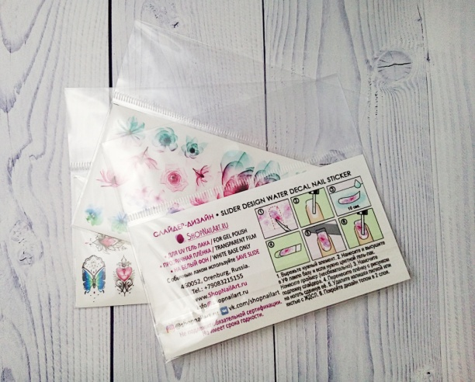 | 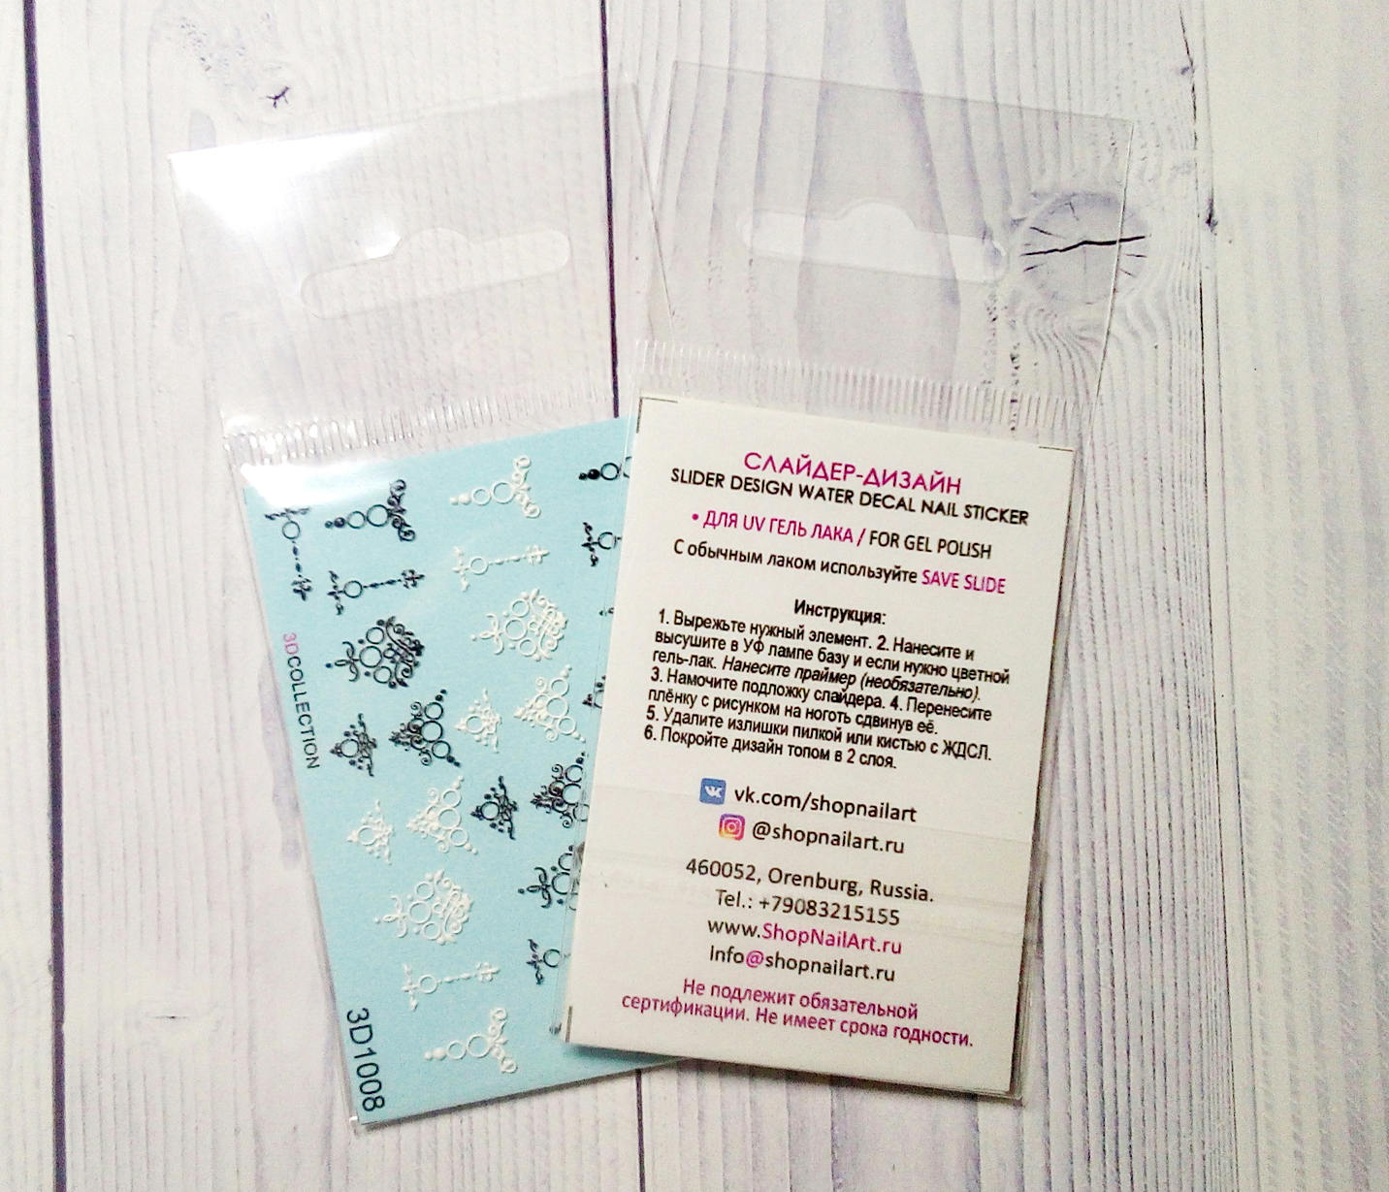
По умолчанию слайдеры упакованы в индивидуальные пакеты с еврослотом и пробоем для развешивания на стойках, имеет инструкцию на обороте или вкладыш с инструкцией.

Условия доставки оптовых заказов.

Доставкой транспортной компанией:
Доставку можно оформить любой удобной Вам ТК, Экспресс-Почтой или др. службой доставки. Стоимость доставки ТК и другими службами доставки определяется выбранными службами доставки и оплачивается заказчиком.
Доставка до терминалов компаний «СДЭК», «Байкал-Сервис», «Деловые Линии» за наш счет.

Бесплатная доставка:
Бесплатная доставка оптовых заказов по РФ осуществляется Почтой России: заказными отправлениями, посылками или отправлениями первого класса, в зависимости от объёма заказа. Сумма минимального заказа для бесплатной доставки - 1500 руб.

Доставка в СНГ и другие страны:
Доставка оптовых заказов в страны СНГ осуществляется почтовыми отправлениями или курьерской службой доставки EMS. Оплачивается заказчиком.

Оплата оптовых заказов.

Оплата оптовых заказов осуществляется на расчетный счет (Для юр. лиц). После оформления заказа менеджер свяжется с Вами для уточнения Ваших реквизитов для выставления счета.
Возможны индивидуальные условия оплаты.
Также оплату можно осуществить с помощью формы онлайн оплаты на сайте (Для физ. лиц).

Спасибо за уделенное время, будем рады сотрудничеству!

Тел.: 8 (3532) 921552; 8 (9083) 215155
www.ShopNailArt.ru
E-mail: info@shopnailart.ru
Skype: shopnailart
WhatsApp, Viber:+7 9083 215155

ИП Корчагина Наталья Михайловна
ИНН: 560901727731
ОГРН: 317565800008462

